МУНИЦИПАЛЬНОЕ ОБЩЕОБРАЗОВАТЕЛЬНОЕ УЧРЕЖДЕНИЕ
СРЕДНЯЯ ШКОЛА № 4 г. БОДАЙБО

Исследовательская работа

ДЛЯ ЧЕГО СОБАКЕ ХВОСТ?

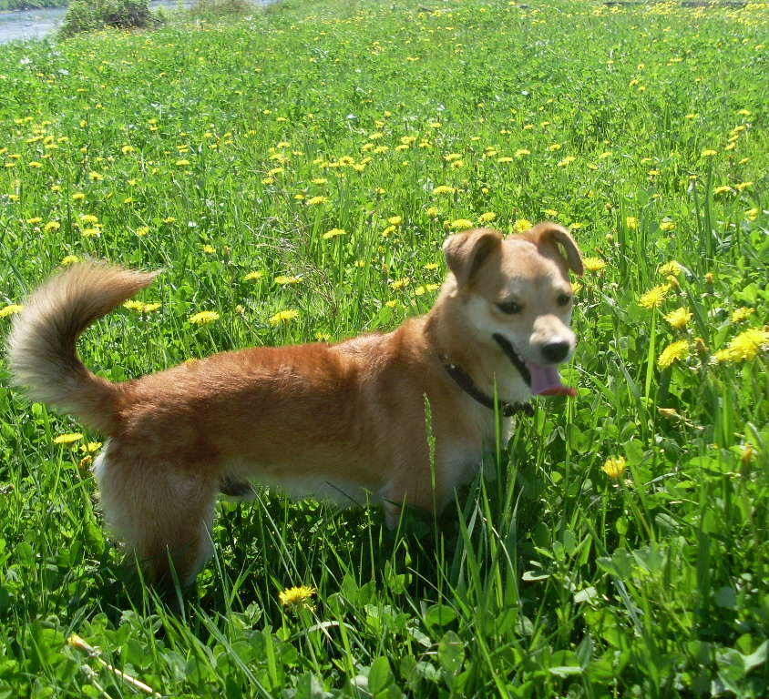

Выполнил: Паршин Денис
ученик 3А класса
Руководитель: Паршина Н.А.

Бодайбо 2009г.

Введение
На Земле больше 1045000 видов животных. Предки позвоночных животных были хвостатыми существами. Позже некоторым из них пришлось от хвостов отказаться. Например, животным, которые обитают в кустарниках или густой траве. Немудрено зацепиться за ветку или поранить хвост об острый шип, особенно если животное передвигается прыжками. У лягушек и жаб вообще нет хвоста, у зайца сохранились лишь жалкие остатки. Если животным, снующим под деревьями, хвост только помеха, то обитателям верхних этажей леса без него просто не обойтись.
Итак, часть животных живут без хвостов, другая часть отказалась от них (они им стали просто не нужны), а третья часть имеет хвосты, которые им, видимо, очень необходимы.

Мы решили пополнить свои знания в этом вопросе и пронаблюдать за хвостом своей собаки.
Тему своего исследования мы так и назвали «Для чего собаке хвост?»
Цель исследования: пронаблюдать за назначением хвоста у собаки.
Задачи:
1.Узнать, что такое хвост и для чего он нужен разным животным.
2. Изучить научную литературу по теме исследования.
3. Провести наблюдения за своей собакой с целью определения надобности хвоста.
4. Сделать вывод.
Гипотеза нашего исследования заключается в следующем: допустим, что хвост не только оказывает собаке, какую – то помощь, но и показывает её настроение, передаёт информацию.
Нам захотелось в этом убедиться.
Для того чтобы более полно провести исследование, был намечен следующий план:
1. Вспомнить, что мы знаем о хвостах животных.

2. Изучить научную литературу по этому вопросу, через посещение детской

библиотеки.

3. Провести наблюдения за положением хвоста собаки в разных ситуациях.

4. Сделать вывод по своим наблюдениям.

Вот что мы вспомнили и узнали из литературы о назначении хвоста у животных.

Хвост – это обособленный и подвижный задний отдел тела позвоночных животных, выполняющий различные функции.
Обитатели воды используют хвост как средство передвижения. Как руль он используется не только рыбами, но и птицами. В воздухе пернатые отлично поворачивают и с помощью крыльев, но хвост увеличивает маневренность. И ещё одна функция птичьего хвоста: он служит тормозом. При огромных скоростях без него не обойтись. Чаще всего тормоз используется при посадке. Приглядитесь, как садятся на землю голуби, развернув хвост широким веером и слегка поджав его под себя.
Таким зверям, как лиса, волк, собака хвост также служит рулём, он как бы помогает быстрее повернуть на бегу. Ещё, эти животные, а также песцы, барсы используют его как одеяло.
Для белок, куниц, соболей, некоторых обезьян пушистый хвост совмещает свойства шеста и зонтика, позволяя его владельцам сохранять равновесие и легко сновать по ветвям. При прыжках с дерева на дерево хвост служит рулём. Необходим руль и бегунам пустынь и степей. У тушканчика, например, на кончике почти голого хвоста находится кисточка волос. Хвост для них балансир и руль. На бегу, тушканчики как бы опираются кисточкой о воздух и, совершая на бегу крутые повороты, благодаря этому не падают.
Для крупных кенгуру их трёхметровый хвост является средством для удержания равновесия, исполняет роль табуретки.
А вот обезьян правильнее называть не четвероногими, а четверорукими существами. Но этого изобилия рук некоторым из них показалось мало. Цепкохвостые обезьяны, резвясь в кронах деревьев, используют и его. Подобный хвост, на котором можно висеть, освободив все четыре лапы для другого более полезного дела, совсем не редкость. Этим ценным приобретением владеют сумчатые животные: опоссумы, кускусы, древесные кенгуру, а также карликовые муравьеды. Обезьяны умеют хвостом срывать плоды и подносить их ко рту. А самки опоссума и австралийской кенгуровой крысы, когда строят гнездо, сено носят в дупло не по травинке, а целыми пучками, обвивая их своим хвостом. Рукой хвост служит и самке утконоса, при строительстве в норе гнезда, она поджимает хвост под себя и, засунув между ним и брюхом пучок травы, плывёт с поклажей в нору.
Самка опоссума носит на спине своих детёнышей, придерживая их своим хвостом, а они в своё время держатся за него своими хвостиками.

Наблюдения

После изучения научной литературы мы стали проводить наблюдения. Их помог провести наш пёс Тоша и его хвост.
Мы стали наблюдать, для чего Тоша использует свой хвост, и какие положения принимает хвост в различных ситуациях. Все наблюдения мы фиксировали фотоаппаратом.
Вот, что нам удалось пронаблюдать.
Собака, свернувшись калачиком, уложила голову на хвост, а кончик носика спрятала под него. Это значит, что в холодное время он для неё и подушка, и одеяло.
Вот Тоша разыгрался и объектом игры стал его хвост. Он кружится вокруг себя, стараясь схватить хвостик. После того, как хвост пойман – начинает его теребить и крутиться вокруг себя уже с хвостом в пасти.
Дальнейшие наблюдения не показали, что хвост собаке нужен как средство помощи в процессе жизни.
Мы продолжили наблюдения с целью соотнесения положения хвоста с настроением и желаниями животного.
Хвост «колечком» и очень быстро виляет – это состояние показывает, что собаке весело.
Иногда Тоша думает о чём–то, в это время он смотрит на спокойно лежащий хвост или глядит вдаль, а хвост лежит прямо по направлению позвоночника.
Хвост – вверх и немного согнут, не виляет, это значит, что пёс чем–то заинтересовался.
Хвост поджат – провинился Тоша.
Собака лежит, уткнувшись носом в пол, хвостик спокойно находится на полу – грустно стало.
Когда Тоша злится, хвост у него немного приподнят и опущен вниз.
Бывают случаи, что не удовлетворяются просьбы и желания собаки, положение хвоста различны ( слайд).
«Кто–то идёт» - прислушивается Тоша, - хвост у него вытянут и кончик поднят вверх.
Наш питомец нас внимательно слушает - хвостик в это время полукольцом.
У собаки всё хорошо, она готовится отдыхать - хвост лежит спокойно около собаки, прижавшись к задним лапкам.

Вывод:

По завершению наблюдений мы сделали следующий вывод:
наблюдения за собакой показали, что хвост ей действительно нужен для того, чтобы укрывать нос во время сна, для игры и в большей степени, как средство информации о своём настроении и желаниях.
Наша гипотеза подтвердилась.

Литература:
- Иллюстрированный энциклопедический словарь / Под ред. В.И. Бородулина, А.П.Горкина, А.А.Гусева и др.- М., 1997.

2. Корольков А.Т.В гостях у Почемучки//Костёр – 1997.- №10 .
3. Сергеев Б. Зачем нужны хвосты?// Весёлые уроки – 2000. - №5.

4.Шалаева Г., Кашинская Л., Саакян А. . Всё обо всём / Популярная энциклопедия для детей – М., 1995.

